1 -

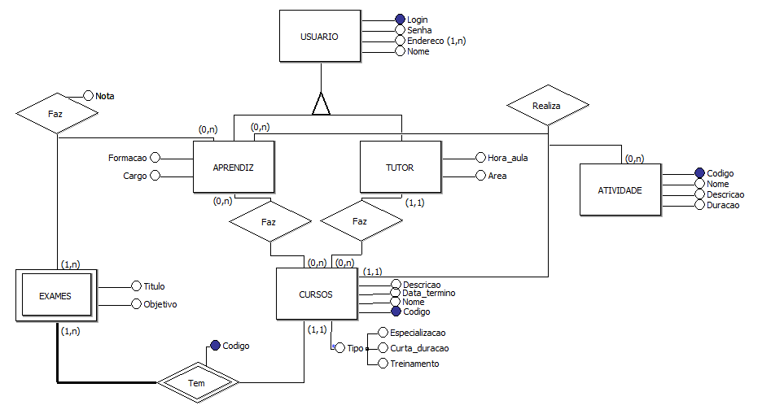

usuario(login, senha, nome)

endereco(login, endereco)

login referencia usuario(login)

aprendiz(login, formação, cargo)

aprendiz_curso(login, codigo)

login referencia aprendiz(login)

codigo referencia cursos(codigo)

tutor(login, hora_aula, área, tut_curso)

tut_curso referencia cursos(codigo)

cursos(codigo, nome, data_termino, descrição, tipoEspecializacao, tipoCurta_duracao, tipoTreinamento)

exames(codigo, titulo, objetivo, codigo)

codigo referencia cursos(codigo)

aprendiz_exames(login, codigo)

login referencia aprendiz(login)

codigo referencia exames(codigo)

atividades(codigo, nome, descricao, duracao)

aprendiz_atividade(login, codigo)

login referencia aprendiz(login)

codigo referencia atividade(codigo)

aprendiz_curso(login, codigo)

login referencia aprendiz(login)

codigo referencia cursos(codigo)

atividade_curso(codigo, codigo)

codigo referencia atividade(codigo)

codigo referencia cursos(codigo)